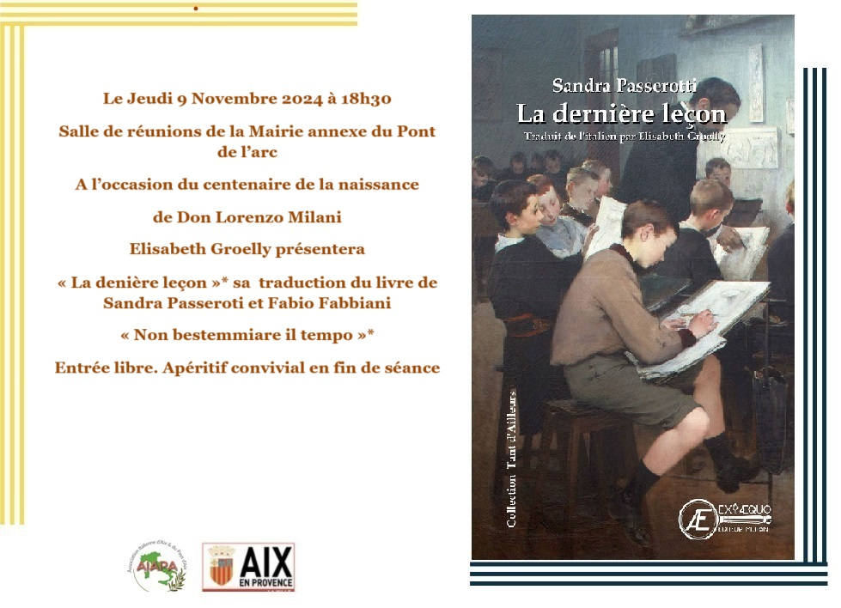

Barbiana, au dessus de Florence, près de Fiesole, dans les années 60, un prêtre, Don Lorenzo Milani, décide de prendre auprès de lui des enfants de paysans et d’ouvriers à qui le choix d’étudier n’est pas donné.
Un endroit isolé de tout. Une école sans barrières. Une expérience révolutionnaire. On y arrive brisé par tant d'échecs, on la quitte avec une belle force grâce aux enseignements que Don Lorenzo Milani nous a dispensés. Et, la tête haute, on est prêt à affronter la vie. Ce livre est le récit-témoignage de Fabio Fabbiani qui a suivi dans les années Soixante les enseignements de Don Lorenzo Milani à Barbiana, en Toscane. Une expérience d’éducation qui a transformé Fabio grâce à la présence du prêtre. Il en conserve le souvenir pour lui seul, comme un trésor. C’est dans les derniers mois de sa vie qu’il relate le secret de ces leçons de vie. Un récit inédit qui nous aide à comprendre l’élan pédagogique de Barbiana et qui permet au lecteur de pénétrer dans cette école, d'en devenir l'élève et de s'approprier sa pensée et cette dernière leçon de Don Milani, décédé en 1967. …Fabio, apprends les choses qui vont te servir dans la vie… Ne gaspille pas le temps qui t’est donné… Pouvoir parler sans crainte et garder la tête haute, voilà ce qui est important.
Sandra Passerotti est née en 1951 à Pontassieve en Toscane (Italie). En 1973, elle épouse Fabio Fabbiani qui lui raconte son expérience à Barbiana. Pendant une année, elle recueille et écrit les témoignages de celui-ci sur cette vie scolaire particulière aux côtés du prêtre Don Lorenzo Milani et elle rédige le texte Non bestemmiare il tempo, l’ultimo insegnamento di Don Lorenzo Milani (Dissensi Edizioni. 2017), traduit ici sous le titre La dernière leçon. Elle écrit ensuite un deuxième volume sur cette école, qui relate le passage de jeunes élèves-filles qui ont reçu aussi l’enseignement du prêtre. Le livre, qui s’intitule Le ragazze di Barbiana, la scuola al femminile di Don Milani (Libreria Editrice Fiorentina. 2020) n’est pas traduit en français. Sandra Passerotti en dehors de l’écriture, témoigne, par des conférences, auprès de publics divers et dans toute l’Italie, de cette oeuvre de grande teneur, l’enseignement éducatif de Don Lorenzo Milani, né à Florence il y aura 100 ans cette année.
Née en 1949 en Provence, Élisabeth Fabre Groelly a été, une vie, professeur d’anglais. Elle a appris l’italien grâce à l’auteur Mario Rigoni Stern qu’elle a rencontré pendant des années. La langue lui donne accès en Italie à tous les milieux. Elle a écrit deux ouvrages publiés en bilingue italien qu’elle présente dans les deux pays. Elle s’occupe par ailleurs de promouvoir la culture italienne en favorisant les échanges et en développant un travail sur la langue par le chant à travers les multiples dialectes, reflet d’une Italie multiple. Elle est l’autrice de 11 livres, dont trois polars, récits, nouvelles et textes sur fond historique. Deux livres Accordements (2021) et On avait la vie, la mer… Marseille aussi (2022) ont été édités par Ex Aequo Editions.
